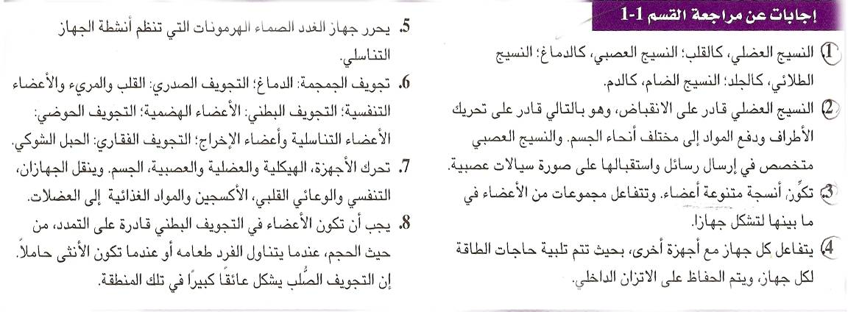
حل مراجعات الأقسام ( كتاب الطالب )
الفصل الأول
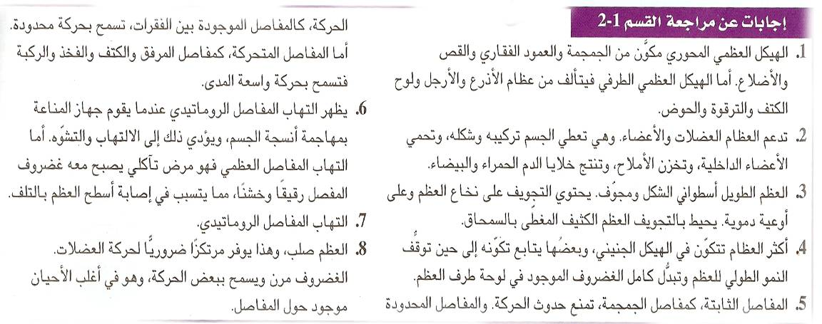
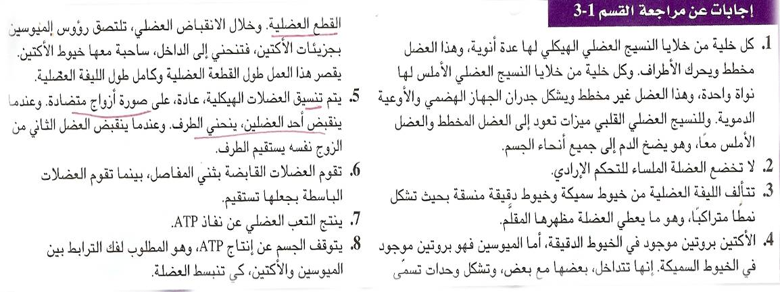

الفصل الثاني
(مراجعة القسم 2 – 1)
1- صف تركيب القلب .
ج1القلب محاط بالتامور , ويقسمه الحاجز القلبي إلى قسمين لكل قسم من القلب أذين وبطين
2- تتبع مسار الدم عبر القلب والجسم , بدءا بالوريد الأجوف العلوي .
(الأذين الأيمن ) (البطين الأيمن ) (الشرايين الرئوية) ( الرئتين ) (الأوردة الرئوية) (الأذين الأيسر) ( البطين الأيسر) (الشريان الأبهر ) ( الجسم) (الوريد الأجوف السفلي ).
3- وضح عملية تنظيم نبضات القلب .
ج 3 تولد العقد الجيب أذينية نبضة قلبية عن طريق تنبيه الخلايا للأذينين , بعدها ينتقل السيال إلى العقدة الأذين بطينية التي تنبه الخلايا العضلية للبطينين .
4- وضح التلاؤم القائم بين تركيبات الشرايين والأوردة والشعيرات الدموية وبين وظائفها .
ج 4 المواد الغذائية والغازات مباشرة عبر جدران الشعيرات الدموية وهي بسمك خلية واحدة. الشرايين مزودة بعضلات تساعد على دفع الدم إلى الأمام . الأوردة مزودة بصمامات تمنع الدم من العودة إلى الوراء .
5- قارن بين تركيز الأكسجين في الدم خلال الدورة الرئوية وبين تركيزه خلال الدورة الجهازية .
ج 5 يصبح الدم غنيا بالأكسجين مع انتقاله عبر الدورة الدموية الرئوية . كما يصبح الدم فقيرا بالأكسجين مع انتقاله عبر الدورة الدموية الجهازية .
6- وضح كيف يعمل الجهاز اللمفي مع الجهاز الوعائي القلبي .
ج 6 يعيد الجهاز اللمفي السوائل إلى الجهاز الوعائي القلبي .
تفكير ناقد
7- ولد بعض الأطفال بحاجز قلبي مثقوب بين الأذينين . بالاستناد إلى ما تعرفه حول كيفية تدفق الدم داخل القلب , وضح الضرر الذي ستلحقه هذه الحالة بالطفل .
ج 7 يمكن للدم الفقير بالأكسجين أن يمتزج بالدم الغني بالأكسجين , وعندها لا تعود الخلايا تتلقى ما يكفي من الأكسجين .
8 - جرح ساعد رجل بقطعة زجاجية , فتدفق الدم من الجرح بشكل مفاجئ ومتقطع . ما نوع الوعاء الذي قطع ؟
ج 8 إصابة شريان بقطع
(مراجعة القسم 2 – 2 )

1 - ما مكونات الدم الأربعة ؟
ج 1 المكونات الأربعة الرئيسة للدم هي : البلازما , خلايا الدم الحمراء , خلايا الدم البيضاء , الصفائح الدموية .
2 - ما العلاقة بين التركيب الوظيفة في كل من خلايا الدم الحمراء وخلايا الدم البيضاء والصفائح الدموية .
ج 2 الشكل المقعر لخلايا الدم الحمراء يعطيها مساحة سطحية كبيرة لامتصاص الأكسجين وتحريره . وقدرة خلايا الدم البيضاء على تغيير شكلها يسهم في تنشيط حركة انتقالها عبر جدران الأوعية الدموية وعلى الإحاطة بمسببات المرض وابتلاعها . للصفائح الدموية سطح خشن يساعد في تكون الجلطات الدموية .
3 - وضح عملية تجلط الدم .
ج 3 تنبه الصفائح الدموية تكون الفيبرين . تحتجز خيوط الفيبرين الطويلة خلايا الدم الحمراء لتشكل كتلة توقف نزف الدم من الجرح .
4 - ما العوامل التي يستند إليها في عمليات نقل الدم بين فصائل الدم المختلفة ؟
ج 4 إن وجود مولد الضد على أسطح خلايا الدم الحمراء , ووجود المضاد في البلازما هو الذي يحدد التوافق في عمليات نقل الدم .
5 - ما فصائل الدم التي يمكن إعطاؤها لشخص فصيلة دمه AB , مع الأخذ في الاعتبار مولدات الضد A , B , O , Rh .
ج 5 A- , B- , AB- ,O-
تفكير ناقد
6 - نزف الدم خلل سببه فشل إحدى خطوات تكون الجلطة الدموية , ما الايجابية والسلبية المحتملتان لهذا الخلل ؟
ج 6 الايجابية : إن الشخص الذي يشكو من مرض نزف الدم قد يصاب , على الأرجح , بمقدار أقل من النوبات القلبية وسوء الدورة الدموية وبطئها .
السلبية : يحتمل لمن يشكو من مرض نزف الدم أن ينزف دمه حتى الموت .
7- لماذا يجب معرفة فصيلتي دم المرأة الحامل و دم زوجها؟
ج 7 قد تساعد هذه المعرفة في تحديد فصيلة دم طفلها .

(مراجعة القسم 2 – 3 )

1 - ما الاختلافات بين التنفس الداخلي والتنفس الخارجي ؟
ج 1 التنفس الداخلي هو تبادل الأكسجين و ثاني أكسيد الكربون بين الدم و خلايا الجسم .
أما التنفس الخارجي فهو تبادل الأكسجين مع ثاني أكسيد الكربون بين الجو الخارجي والدم .
2 - تتبع مسار الأكسجين بدءا من الجو الخارجي وصولا إلى الدم .
ج 2 يدخل الهواء إلى الأنف أو إلى الفم , ثم ينتقل إلى البلعوم فالحنجرة , فإلى القصبة الهوائية , فالشعب الهوائية , فالشعيبات الهوائية , ويدخل من ثم إلى الحويصلات الهوائية حيث تنتشر جزيئاته داخل الدم .
3 - وضح عملية تبادل الغازات في الرئتين .
ج 3 ينتشر الأكسجين من المنطقة العالية التركيز , في الحويصلات الهوائية , إلى المنطقة المنخفضة التركيز وهي الدم , كما ينتشر ثاني أكسيد الكربون من المنطقة العالية التركيز في الدم إلى المنطقة المنخفضة التركيز في الحويصلات الهوائية .
4 - ميز بين نقل الدم ونقل ثاني أكسيد الكربون في الدم .
ج 4 يتم نقل الأكسجين بصورة رئيسة بواسطة الهيموجلوبين . أما ثاني أكسيد الكربون فيتم نقله بصورة رئيسة على صورة أيونات البيكربونات .
5 - وضح آلية عمل العضلات والعظام أثناء الشهيق .
ج 5 تنقبض عضلات الأضلاع , فيتسع القفص الصدري , وينقبض الحجاب الحاجز ويتحرك إلى أسفل .
6 - ما العوامل التي تنظم معدل التنفس ؟
ج 6 ينبه ارتفاع تركيز ثاني أكسيد الكربون في الدم الدماغ فيزيد معدل حركة التنفس . وهذا يزيد دخول الأكسجين إلى الرئتين ويخفض ثاني أكسيد الكربون في الدم .
تفكير ناقد
7 - لم لا يحتاج كائن حي أحادي الخلية إلى جهاز تنفس ؟
ج 7 إن الكائن الحي صغير الحجم و أحادي الخلية لا يحتاج إلى جهاز تنفسي . لأن كامل المساحة السطحية للخلية مكشوف ومعرض لمحيطه البيئي الخارجي , مما يسمح بواسطة الانتشار و الاسموزية بإمداد الخلية بالأكسجين وبالمواد الغذائية كما يسمح بإزالة الفضلات من الخلية بواسطة الغشاء الخلوي .
8 - يكون الدم في الشرايين مشبعا بالأكسجين بما تقرب نسبته من 98 % ما الحالتان المرضيتان اللتان تؤديان إلى تشبع بالأكسجين أقل ؟
ج 8 الانتفاخ الرئوي والتهاب الشعب الرئوية

الفصل الثالث
حل مراجعة القسم 3 - 1
صفــــ50ــــــحة
*****************************************
1- عزل كوخ بكتيريا الجمرة الخبيثة من دم بقرة مصابه بها وزرع البكتيريا ثم حقن بقرة سليمة بها , أصيبت البقرة لاحقا بالجمرة الخبيثة
وقد قدمت أدلة على أن دم البقرة الثانية احتوى على البكتيريا التي وجدت في دم البقرة الأولى
2- يعمل الجلد والأغشية المخاطية كحواجز طبيعية أمام مسببات المرض
3- يرشح سائل من الشعيرات الدموية إلى داخل الجرح يؤدي إلى الانتفاخ وتستطيع الخلايا البلعمية أن تمر عبر جدران الشعيرات الدموية وتهاجم مسببات المرض
4- تهاجم الخلايا القاتلة الطبيعية الخلايا المصابة بمسبب المرض وحدها فيما تهاجم الخلايا البلعمية مسببات المرض لا غير
5- الإنترفيرون يجعل الخلايا المجاورة تفرز بروتينا يساعدها على مقاومة الإصابة بالفيروس
6- لان يمكن أن يكون مسبب المرض في الكائن الثاني لا يشابه مسبب المرض في الكائن الأول ففي هذه الحالة لا يمكن تطبيق مسلمات كوخ
7- لا , يمكن أن تحد الحمى من نمو البكتيريا و الفيروسات وبالتالي لا يتوجب معالجتها
حل مراجعة القسم 3 - 2
صفـــ59 ـــحة
*************************************
1- ينقى الطحال الدم من مسببات المرض ويبرزها لتهاجمها خلايا الدم البيضاء . نخاع العظم ينتج خلايا دم بيضاء جديدة كل يوم
2- مولد الضد جزيء يمكن أن تتعرفه خلايا الدم البيضاء ويمكنه تحفيز استجابة مناعية
3- تنشط الخلايا T المساعدة الخلايا B . تنقسم الخلايا B وتتمايز لتتحول إلى خلايا ذاكرة وخلايا بلازمية تنتج الأجسام المضادة
4- يعرض الطعم الجسم لمولدات الضد الخاصة بمسبب المرض فينبه بذلك جهاز المناعة لاستجابة أولية ولإنتاج خلايا ذاكرة والتي يمكنها بدء استجابة ثانوية سريعة عند الإصابة بمسبب المرض نفسه
5- تتسب أمراض الحساسية كما أمراض المناعة ضد الذات في ردات فعل على مولدات الضد غير مؤذية على العموم . الحساسية هجوم على مولد ضد غير ضار كحبة اللقاح . أما مرض المناعة ضد الذات فهو هجوم على خلايا الجسم نفسه
6- كلا . جهاز المناعة معد أولا لمقاومة فيروس زكام معين وإزالته من الجسم , في حال غزو ه للجسم مرة أخرى علما بأنه لم تحقيق أي مناعة ضد فيروس الأنفلونزا
7- كلا , في حال مرض المناعة ضد الذات يهاجم المناعة الخلايا التي كان عليه أن يتجاهلها . واللقاح لن يكون مفيدا في منع حدوث ذلك
حل مراجعة القسم 3 - 3
صفــ62ـــحة
************************************
1- مرض الإيدز مرض معدي يتسبب فيه الفيروس Hiv
2- يتم تشخيص مرض الإيدز عندما ينخفض عدد خلايا T المساعدة عند 200 خلية في مليلتر الدم أو ما دون أو في حال حوث إصابة انتهازية أو مرض آخر يتعلق بمرض الإيدز
3- يستطيع الفيروووس Hiv أن ينتقل عبر الاتصال الجنسي وعبر الحقن تحت الجلد بغبره ملوثة . لا ينتقل فيروووس Hiv عبر الملامسة الاعتيادية أو عن طريق الحشرات
4- إن الوتيرة السريعة للطفرات الوراثية التي يشهدها الفيروس Hiv تعني أن البروتينات السطحية للفيروس التي تعمل على صورة مولدات الضد , تغير شكلها باستمرار . وقد أدت هذه القدرة في التنوع إلى استجابة تطوير لقاح فعال ضد الفيروس
5- يساعد إيقاف عمل المستقبل المرافق على منع الفيروس من دخول الخلايا T المساعدة
6- يشهد الفيروس Hiv وفيروسات الزكام طفرات سريعة , غير أن فيروس الزكام لا ينتقل بالاتصالات الجنسية

بالتوفيق ........
لا تنسونا من دعائكم لي ولوالدي
مع التحية
أخوكم
أحمد (طريق الشوق)

